系统设计文档
- 系统架构设计
- 1.1 技术栈

层次 | 技术 | 说明
前端 | Thymeleaf + Bootstrap + jQuery | 页面模板和 UI 框架
图表 | ECharts 5.4.3 | 数据可视化图表库
后端 | Spring Boot | 应用框架
数据访问 | Spring Data JPA | ORM 框架
数据库 | MySQL | 关系型数据库

1.2 架构分层

层级 | 模块 | 技术与内容
客户端 | 浏览器端 | Thymeleaf 模板 + Bootstrap + jQuery + ECharts
通信 | 网络请求 | HTTP/AJAX
服务端 | Spring Boot 应用 Controller 层 | AdminStatisticsController (新增)
服务端 | DAO 层 | OrderDao / UserDao / VenueDao（Controller 直接调用，跳过 Service 层）
数据层 | 数据库 | MySQL meethere_db (5 张表)
通信 | 数据交互 | JPA/SQL

1.3 设计特点
为什么跳过Service层？
数据看板功能只有聚合查询操作，不涉及：业务逻辑校验、事务管理、联合操作
所以加一层Service只是空壳转发，没有实际意义，因此Controller直接调用DAO层。
二、数据库设计
2.1 数据表说明
本次功能没有新增数据表，复用现有3张表：

表名 | 用途 | 相关字段
order | 订单表 | orderID, userID, venueID, order_time, state, total
user | 用户表 | id, userID, isadmin
venue | 场馆表 | venueID, venueName

2.2 E-R图

实体 | 字段 | 主键 / 外键
USER | id、userID、user_name、password、email、phone、isadmin、picture | id(PK)
ORDER | orderID、userID、venueID、order_time、start_time、hours、state、total | orderID(PK)，userID(FK)，venueID(FK)
VENUE | venueID、venueName、price、address、open_time、close_time | venueID(PK)

2.3 统计查询SQL

统计项 | SQL 语句
总订单数 | SELECT COUNT(*) FROM order``
总营收 | SELECT IFNULL(SUM(total),0) FROM order WHERE state=3
总用户数 | SELECT COUNT(*) FROM user
订单状态分布 | SELECT state, COUNT(*) FROM order GROUP BY state
月度趋势 | SELECT DATE_FORMAT(order_time,'%Y-%m'), COUNT(*) FROM order GROUP BY DATE_FORMAT(order_time,'%Y-%m')
热门场馆 | SELECT venueID, COUNT(*) AS cnt FROM order GROUP BY venueID ORDER BY cnt DESC LIMIT 5
2.4 带筛选的SQL设计
使用参数化条件实现可选筛选：
Sql
-- 核心技巧：参数为0时不过滤
WHERE (:state = 0 OR state = :state) AND (:venueId = 0 OR venueID = :venueId) AND order_time BETWEEN :start AND :end
工作原理：
- 当 `state = 0` 时：`(TRUE OR ...)` → 返回全部状态
- 当 `state = 1` 时：`(FALSE OR state = 1)` → 只返回待审核

三、接口设计
3.1 接口列表
接口 | URL | 请求方式 | 说明
统计页面 | /statistics_manage | GET | 返回 HTML 页面
概览数据 | /statistics/overview.do | GET | 返回 JSON
时间趋势 | /statistics/monthlyOrders.do | GET | 返回 JSON
场馆排行 | /statistics/venueRank.do | GET | 返回 JSON
场馆列表 | /statistics/venueList.do | GET | 返回 JSON

3.2 接口详细设计

3.2.1 获取概览数据
请求：
GET /statistics/overview.do?startDate=2024-01-01&endDate=2024-12-31&venueId=0&state=0

响应：
json
{
"totalOrders": 156,
"totalRevenue": 45800,
"totalUsers": 89,
"totalVenues": 5,
"pendingOrders": 12,
"approvedOrders": 23,
"finishedOrders": 98,
"rejectedOrders": 23
}

3.2.2 获取时间趋势
请求：
GET /statistics/monthlyOrders.do?startDate=2024-01-01&endDate=2024-12-31&venueId=0&state=0&granularity=month
响应:
json
[
{"month": "2024-01", "count": 15},
{"month": "2024-02", "count": 22},
{"month": "2024-03", "count": 18}
]

3.2.3 获取场馆排行
请求：
GET /statistics/venueRank.do?startDate=2024-01-01&endDate=2024-12-31&state=0

响应：
json
[
{"name": "一号场馆", "count": 45},
{"name": "二号场馆", "count": 38},
{"name": "三号场馆", "count": 28}
]
3.2.4 获取场馆列表
请求：
GET /statistics/venueList.do
响应：
json
[
{"id": 1, "name": "一号场馆"},
{"id": 2, "name": "二号场馆"},
{"id": 3, "name": "三号场馆"}
]
---
四、类设计
4.1 新增类
AdminStatisticsController
AdminStatisticsController (@Controller)
│
├── 属性
│ ├── orderDao : OrderDao (@Autowired)
│ ├── userDao : UserDao (@Autowired)
│ └── venueDao : VenueDao (@Autowired)
│
├── statistics() : String
│ 映射: @RequestMapping("/statistics_manage")
│ 返回: "admin/statistics"
│
├── getOverview(startDate, endDate, venueId, state) : Map
│ 映射: @GetMapping("/statistics/overview.do")
│ 返回: 包含8个字段的Map
│
├── getMonthlyOrders(startDate, endDate, venueId, state, granularity) : List
│ 映射: @GetMapping("/statistics/monthlyOrders.do")
│ 返回: 包含month和count的List
│
├── getVenueRank(startDate, endDate, state) : List
│ 映射: @GetMapping("/statistics/venueRank.do")
│ 返回: 包含name和count的List
│
└── getVenueList() : List
映射: @GetMapping("/statistics/venueList.do")
返回: 包含id和name的List
4.2 修改的接口
OrderDao（新增方法）
OrderDao extends JpaRepository<Order, Integer>
│
├── 原有方法（未修改）
│ ├── findByOrderID(int orderID)
│ ├── findAllByState(int state, Pageable pageable)
│ ├── findAudit(int state1, int state2)
│ ├── findAllByUserID(String userID, Pageable pageable)
│ └── updateState(int state, int orderID)
│
└── 新增方法
├── countAllOrders() : int
│ SQL: SELECT COUNT(*) FROM `order`
│
├── countByState(int state) : int
│ SQL: SELECT COUNT(*) FROM `order` WHERE state = ?1
│
├── sumTotalRevenue() : int
│ SQL: SELECT IFNULL(SUM(total),0) FROM `order` WHERE state = 3
│
├── countOrdersByMonth() : List
│ SQL: SELECT DATE_FORMAT(order_time,'%Y-%m'), COUNT(*) GROUP BY month LIMIT 6
│
├── findTopVenues() : List
│ SQL: SELECT venueID, COUNT(*) GROUP BY venueID ORDER BY cnt DESC LIMIT 5
│
├── countOrdersFiltered(start, end, state, venueId) : int
│ SQL: 带筛选的订单总数查询
│
├── sumRevenueFiltered(start, end, venueId) : int
│ SQL: 带筛选的营收查询
│
├── countByStateFiltered(state, start, end, venueId) : int
│ SQL: 带筛选的状态统计查询
│
├── countOrdersByPeriod(pattern, start, end, state, venueId) : List
│ SQL: 带筛选的按时间粒度分组查询
│
└── findTopVenuesFiltered(start, end, state) : List
SQL: 带筛选的场馆排行查询
```
UserDao（新增方法）
UserDao extends JpaRepository<User, Integer>
│
└── 新增方法
└── countAllUsers() : int
SQL: SELECT COUNT(*) FROM user

VenueDao（未修改）
使用JPA框架自带的方法：
- `count()` : 统计场馆总数
- `getOne(int id)` : 根据ID查询场馆
- `findAll()` : 查询所有场馆

4.3 类图
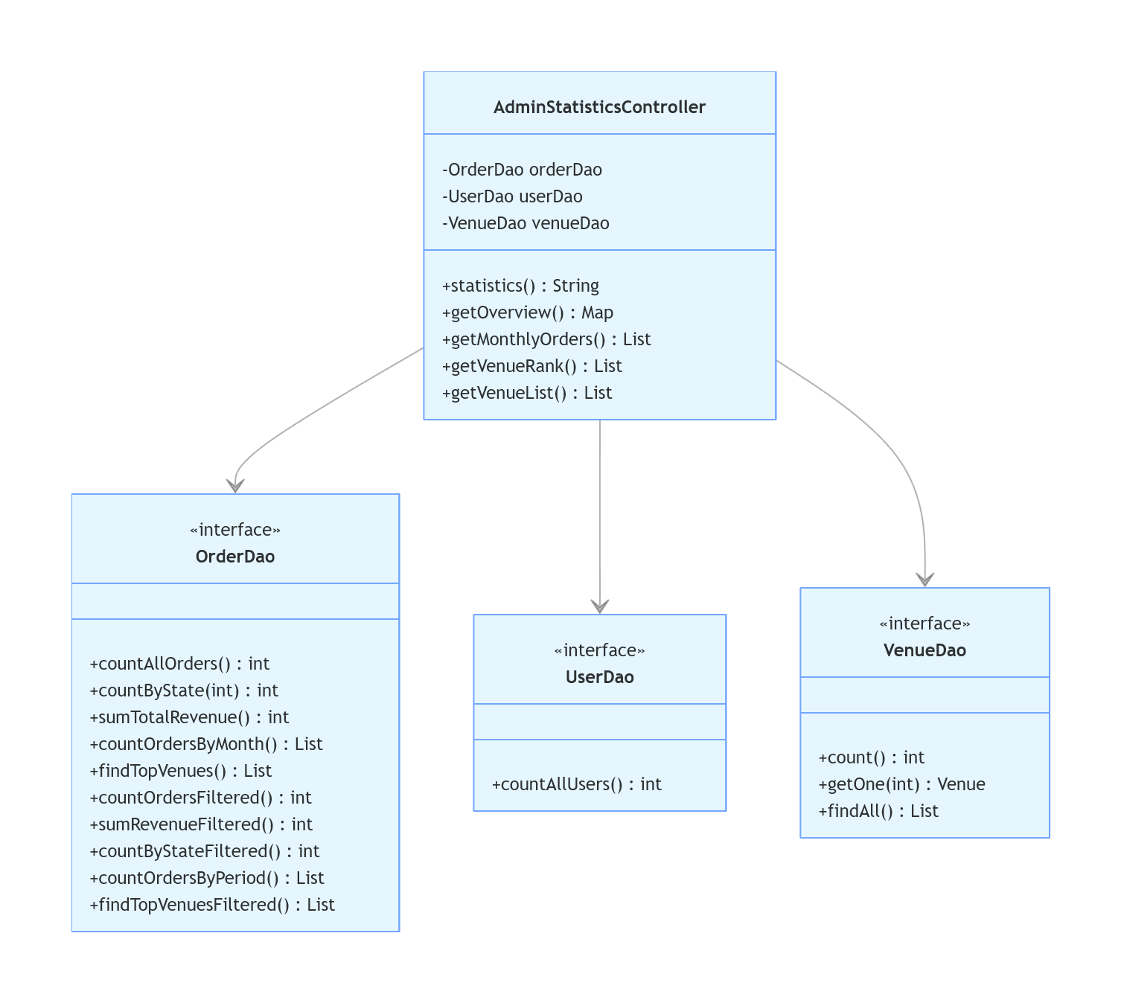 五、前端设计
5.1 页面结构
templates/admin/statistics.html
│
├── 筛选栏
│ ├── 开始日期输入框 (id="startDate")
│ ├── 结束日期输入框 (id="endDate")
│ ├── 场馆下拉框 (id="venueFilter")
│ ├── 状态下拉框 (id="stateFilter")
│ ├── 时间粒度下拉框 (id="granularity")
│ ├── 查询按钮 (id="btnSearch")
│ └── 重置按钮 (id="btnReset")
│
├── 概览卡片区域 (id="overview-cards")
│ ├── 总订单数（蓝色 #3398DB）
│ ├── 总营收（绿色 #67C23A）
│ ├── 总用户数（橙色 #E6A23C）
│ └── 总场馆数（红色 #F56C6C）
│
├── 图表区域
│ ├── 订单状态饼图 (id="pieChart")
│ ├── 时间趋势折线图 (id="lineChart")
│ └── 热门场馆柱状图 (id="barChart")
│
└── JavaScript
├── ECharts初始化
├── 日期选择器初始化
├── 场馆列表加载
├── 数据加载函数
├── 筛选参数收集
├── 查询/重置按钮事件
└── 窗口缩放自适应
```

5.2 交互流程

页面加载
│
├──▶ 请求场馆列表 /statistics/venueList.do
│ │
│ └──▶ 填充场馆下拉框
│
└──▶ 调用 loadAllData()
│
├──▶ loadOverview(params)
│ │
│ └──▶ GET /statistics/overview.do
│ │
│ ├──▶ 渲染4个数字卡片
│ └──▶ 渲染饼图
│
├──▶ loadLineChart(params)
│ │
│ └──▶ GET /statistics/monthlyOrders.do
│ │
│ └──▶ 渲染折线图
│
└──▶ loadBarChart(params)
│
└──▶ GET /statistics/venueRank.do
│
└──▶ 渲染柱状图

5.3 ECharts配置

饼图配置
javascript
{
tooltip: { trigger: 'item' },
legend: { bottom: 0 },
series: [{
type: 'pie',
radius: ['40%', '70%'], // 环形饼图
data: [
{ value: data.pendingOrders, name: '待审核' },
{ value: data.approvedOrders, name: '已通过' },
{ value: data.finishedOrders, name: '已完成' },
{ value: data.rejectedOrders, name: '已拒绝' }
]
}]
}

折线图配置
javascript
{
tooltip: { trigger: 'axis' },
xAxis: { type: 'category', data: periods, axisLabel: { rotate: 30 } },
yAxis: { type: 'value', minInterval: 1 },
series: [{
type: 'line',
data: counts,
smooth: true,
areaStyle: { opacity: 0.3 },
itemStyle: { color: '#3398DB' }
}]
}

柱状图配置
javascript
{
tooltip: { trigger: 'axis' },
xAxis: { type: 'category', data: names },
yAxis: { type: 'value', minInterval: 1 },
series: [{
type: 'bar',
data: counts,
itemStyle: { color: '#67C23A' }
}]
}

六、时序图
6.1 数据加载时序图
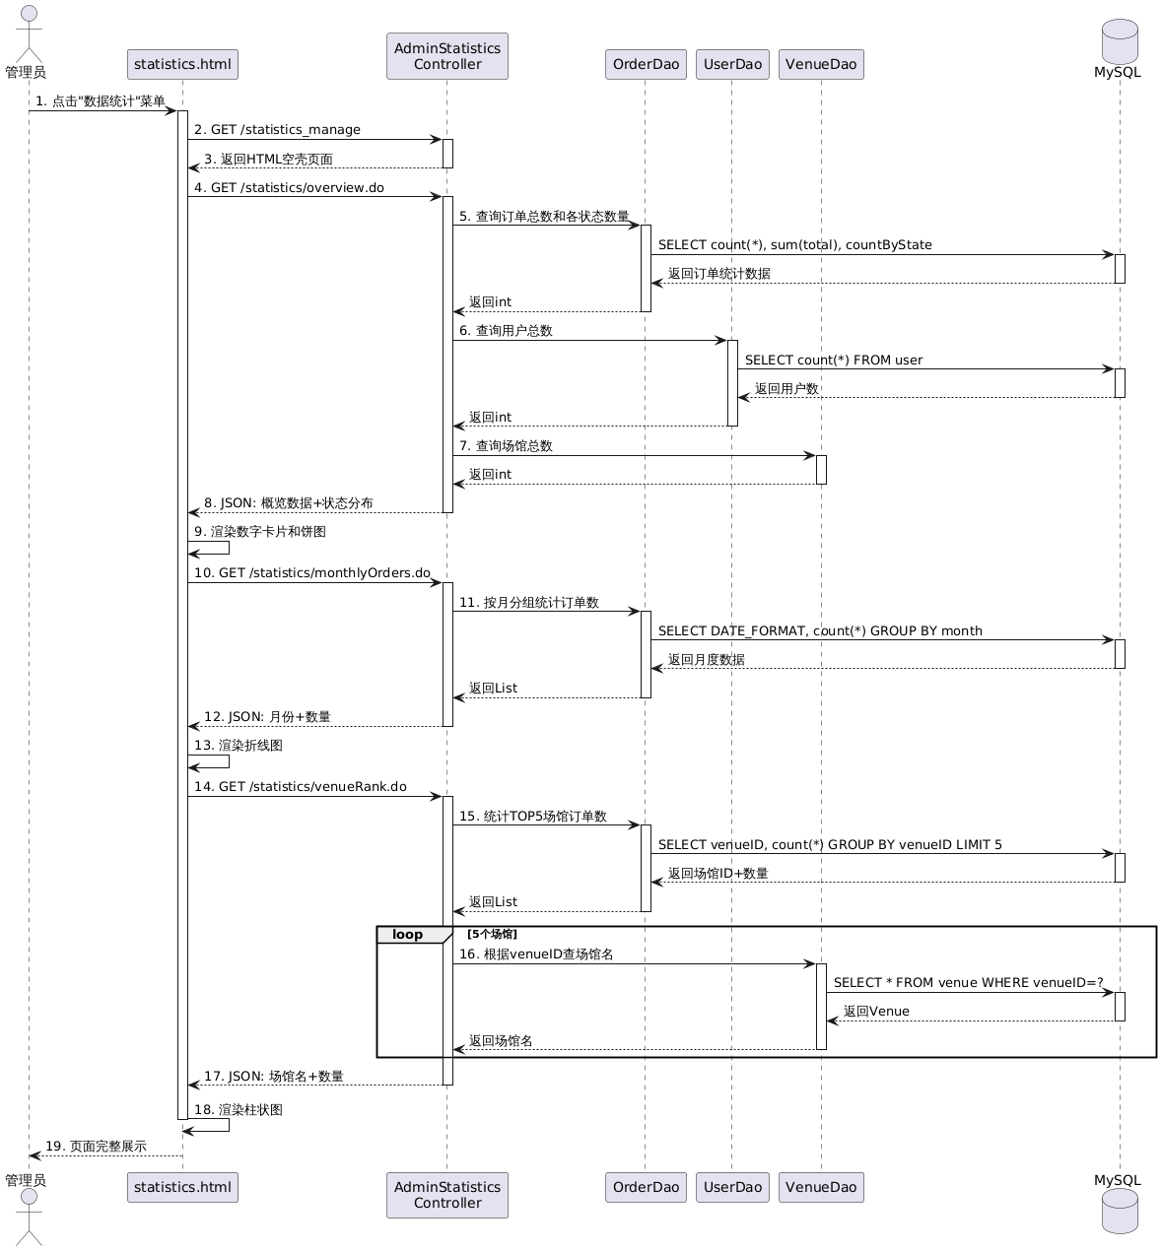
---
七、状态图
7.1 数据看板页面状态图
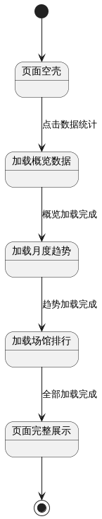

状态 | 说明
页面空壳 | 初始状态。管理员点击菜单后，浏览器收到 HTML 空壳页面。此时页面上只有标题 "数据统计"，4 个数字卡片容器为空，3 个图表容器为空。
加载概览数据 | 前端向 /statistics/overview.do 发送 AJAX 请求，后端执行 8 次数据库查询（订单总数、营收、用户数、场馆数、4 种状态数量）。查询完成后前端渲染 4 个数字卡片和饼图。
加载月度趋势 | 前端向 /statistics/monthlyOrders.do 发送 AJAX 请求，后端执行按月分组的 SQL 查询。前端拿到数据后倒序排列，拆分为月份数组和数量数组，渲染折线图。
加载场馆排行 | 前端向 /statistics/venueRank.do 发送 AJAX 请求，后端先查 TOP5 场馆 ID 和数量，再循环 5 次查场馆名称。前端拿到数据后渲染柱状图。
八、活动图
8.1 管理员查看数据看板活动图
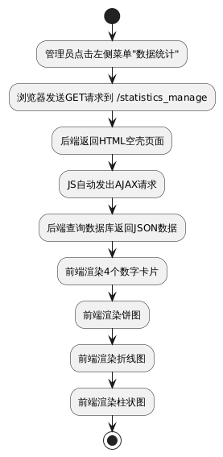

8.2 管理员筛选数据活动图
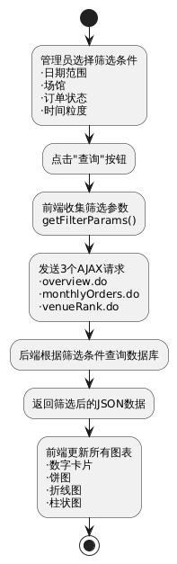
九、页面结构图
